**V-pk** 01-06 17:59:36

Dạ em muốn hỏi giá khám bao nhiêu

**Tư Vấn Phương Nam** 01-06 17:59:44

Chào Em

**Tư Vấn Phương Nam** 01-06 18:00:01

chi phí khám sổ khám chỉ 105 ngàn thôi em

**V-pk** 01-06 18:00:13

Còn xét nghiệm sao ạ

**Tư Vấn Phương Nam** 01-06 18:00:17

còn các hạng mục kiểm tra xét nghiệm thì giao động trên dưới 100 ngàn từng hạng mục

**V-pk** 01-06 18:00:24

Mai còn làm việc k ạ

**Tư Vấn Phương Nam** 01-06 18:00:47

như siêu âm, nội soi, xét nghiệm sinh thiết... cụ thể em muốn khám vấn đề hay bệnh lí gi để bác tiện hướng dẫn em nha

**V-pk** 01-06 18:00:50

Dạ địa chỉ mình ở đâu ạ

**V-pk** 01-06 18:01:12

Dạ em bị ngứa ở dưới và ngứa vùng vú ạ

**V-pk** 01-06 18:01:28

Ngứa ngay mu với 2 bên mép á

**V-pk** 01-06 18:01:47

Nên tính đi khám và xét nghiẹm xem gặp vấn đề gì

**Tư Vấn Phương Nam** 01-06 18:01:49

vậy mình siêu âm và phết dịch xét nghiệm nha, tầm 2-3 hạng mục kiểm tra thôi là có kết quả bệnh lí rồi

**V-pk** 01-06 18:02:01

Dạ

**Tư Vấn Phương Nam** 01-06 18:02:04

bên bác ở TPhcm quận 10, em đang ở quận huyện tỉnh thành nào ?

**V-pk** 01-06 18:02:18

Dạ q8

**V-pk** 01-06 18:02:22

Cho em địa chỉ nha

**V-pk** 01-06 18:02:28

Mai có làm việc k ạ

**Tư Vấn Phương Nam** 01-06 18:02:35

em có zalo không bác gửi định vị cho em tiện xem đường, mai vẫn có nhận hẹn khám nha

**V-pk** 01-06 18:03:08

Dạ có để em kp zal

**Tư Vấn Phương Nam** 01-06 18:03:18

0903965188 đây em zalo của bác

**V-pk** 01-06 18:03:34

Em vừa nhắn zalo  r á

**V-pk** 01-06 18:03:52

**V-pk** has delivered a file to you. Please click [here](https://tuvan.phongkhamdakhoaroyal.vn/lr/DownFile.aspx?jid=d&f=C:\\MXZ\\LR_Data\\Site\\98378306\\Cupload\\287f205257124d2ab79248cfc9f6acf9.jpg" \o "Screenshot_20240106-190343_Zalo.jpg" \t "_blank) to [download](https://tuvan.phongkhamdakhoaroyal.vn/lr/DownFile.aspx?jid=d&f=C:\\MXZ\\LR_Data\\Site\\98378306\\Cupload\\287f205257124d2ab79248cfc9f6acf9.jpg" \o "Screenshot_20240106-190343_Zalo.jpg" \t "_blank) .  
[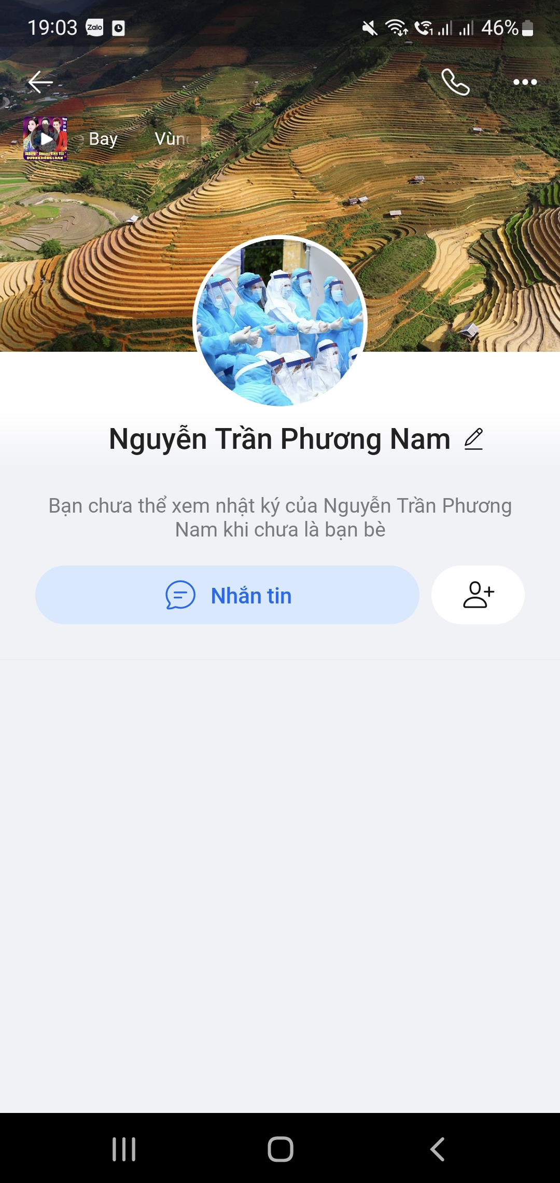](https://tuvan.phongkhamdakhoaroyal.vn/Site/98378306/Cupload/287f205257124d2ab79248cfc9f6acf9.jpg)  
Comment:Screenshot\_20240106-190343\_Zalo.jpg

01-06 18:08:43  This conversation is ended.

[06/01/2024 19:03:17] Bộiiii Bộiiii: dạ

[06/01/2024 19:04:02] Nguyễn Trần Phương Nam: em đồng ý kết bạn để chị gửi định vị

[06/01/2024 19:04:10] Bộiiii Bộiiii: Dạ r

[06/01/2024 19:04:11] Nguyễn Trần Phương Nam: [Chia sẻ vị trí]

[06/01/2024 19:04:28] Nguyễn Trần Phương Nam: đằng sau bệnh viện Bình Dân, số 35B đường 3/2 phường 11 quận 10

[06/01/2024 19:04:36] Nguyễn Trần Phương Nam: từ em sang bên chị tầm bao nhiêu phút ?

[06/01/2024 19:05:52] Bộiiii Bộiiii: Dạ c lam vĩe tới máy giờ ạ

[06/01/2024 19:06:23] Nguyễn Trần Phương Nam: nhận bệnh tới 8 giờ tối đó em

[06/01/2024 19:06:27] Nguyễn Trần Phương Nam: sắp ngưng nhận bệnh rồi

[06/01/2024 19:06:55] Nguyễn Trần Phương Nam: em dự đinh giờ em chạy qua hay sao em

[06/01/2024 19:07:30] Bộiiii Bộiiii: Dạ v thôi sáng qua

[06/01/2024 19:08:07] Nguyễn Trần Phương Nam: sáng cho tiện tại chị còn 2 bệnh nhân đang đợi kết quả chưa chỉ định nha

[06/01/2024 19:08:15] Nguyễn Trần Phương Nam: em mai qua tầm 8-9 giờ được không em

[06/01/2024 19:10:00] Bộiiii Bộiiii: Dạ được nhé c ơi

[06/01/2024 19:10:07] Bộiiii Bộiiii: Xét nghiệm có trong ngày à c

[06/01/2024 19:11:24] Nguyễn Trần Phương Nam: đúng rồi em, bên chị là Chuyên Khoa Phụ Khoa, có đầy đủ thiết bị kiểm tra và trả kết quả trong ngày

[06/01/2024 19:11:38] Nguyễn Trần Phương Nam: tầm 30 phút là có kết quả rồi

[06/01/2024 19:11:55] Bộiiii Bộiiii: Dạ

[06/01/2024 19:12:09] Bộiiii Bộiiii: Có cho thuốc diêud trị k ạ

[06/01/2024 19:12:56] Nguyễn Trần Phương Nam: có em, sau khi có kết quả sẽ chuẩn đoán cho em biết là tình trạng bệnh lí của em ra sao, nguyên nhân hình thành và phác đồ điều trị cho mình

[06/01/2024 19:14:09] Bộiiii Bộiiii: Dạ

[06/01/2024 19:15:07] Nguyễn Trần Phương Nam: em cho chị tên và sdt chị đăng ký cho em lịch hẹn 8-9 giờ

[06/01/2024 19:28:22] Bộiiii Bộiiii: Dạ bội 0772690921 ạ

[06/01/2024 19:32:43] Nguyễn Trần Phương Nam: mã khám của em là V21

[06/01/2024 19:33:04] Nguyễn Trần Phương Nam: em tới em vào quầy nhận bệnh, đọc tên và mã khám, nhân viên sẽ hướng dẫn em vào luôn em nha

[06/01/2024 19:33:17] Nguyễn Trần Phương Nam: em hiện đã bao nhiêu tuổi Bội

[06/01/2024 19:37:09] Bộiiii Bộiiii: Dạ 24t ạ

[06/01/2024 19:37:20] Bộiiii Bộiiii: Dạ ok c

[06/01/2024 19:37:39] Nguyễn Trần Phương Nam: rồi em nhớ mã khám của mình nha, đi nhớ mang theo căn cước để xác nhận lịch hẹn nha Bội

[06/01/2024 19:38:05] Bộiiii Bộiiii: Dja ok c

[06/01/2024 19:38:13] Bộiiii Bộiiii: K nhớ mai dth đưa cho quày:)))